Câu **1**: [NB]

Bạn hãy chọn đáp án đúng.  
Một chiếc khung sắt có dạng khối lập phương như hình dưới đây:  
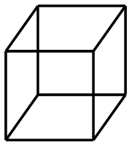  
Người ta lắp một tấm gỗ vừa khít vào mặt trước của khung sắt đó. Hỏi miếng gỗ cần lắp có dạng hình gì?

A. Hình vuông.

B. Hình chữ nhật. C. Hình tròn.

Lời giải:

**Bước 1:**

**Lý thuyết:**  
Các mặt của khối lập phương đều là hình vuông.  
  
Vì khung sắt có dạng khối lập phương nên các mặt của khung sắt đều là hình vuông.  
Vậy miếng gỗ cần lắp có dạng hình vuông.  
**Đáp án:**  
Hình vuông.

Câu **2**: [NB]

Bạn hãy chọn đáp án đúng.  
Cho con xúc xắc như hình dưới đây:  
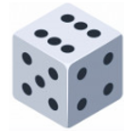  
Hỏi con xúc xắc trong hình trên có bao nhiêu đỉnh?

A. 8 đỉnh.

B. 6 đỉnh. C. 12 đỉnh.

Lời giải:

**Bước 1:**

**Lý thuyết:**  
Khối lập phương có 8 đỉnh, 12 cạnh, 6 mặt.  
  
Ta thấy xúc xắc có dạng khối lập phương. Do đó, con xúc xắc trên có 8 đỉnh.  
Vậy đáp án đúng là: 8 đỉnh.  
**Đáp án:**  
8 đỉnh.

Câu **3**: [NB]

Bạn hãy chọn đáp án đúng để điền vào ô trống.  
Cho hình dưới đây:  
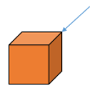  
Trong hình trên, mũi tên đang chỉ vào [[đỉnh]] của khối lập phương.

Lời giải:

**Bước 1:**

**Lý thuyết:**  
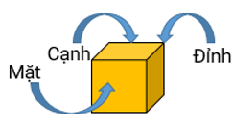  
  
Quan sát hình vẽ, ta thấy mũi tên đang chỉ vào đỉnh của khối lập phương.  
Vậy đáp án đúng cần chọn là: đỉnh.  
**Đáp án:**  
đỉnh

Câu **4**: [NB]

Bạn hãy chọn đáp án đúng.  
Đồ vật nào dưới đây có các mặt đều là hình vuông?  
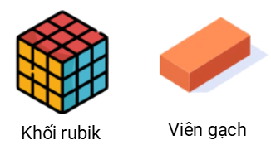

A. Khối rubik.

B. Viên gạch.

Lời giải:

**Bước 1:**

**Lý thuyết:**  
Các mặt của khối lập phương đều là hình vuông.  
  
Khối rubik có dạng khối lập phương nên các mặt của khối rubik đều là hình vuông.  
Viên gạch có dạng khối hộp chữ nhật nên các mặt của viên gạch đều là hình chữ nhật.  
Vậy đáp án đúng là: Khối rubik.  
**Đáp án:**  
Khối rubik.

Câu **5**: [NB]

Bạn hãy chọn đáp án đúng.  
Cho khối lập phương sau:  
Khi đó, A

A. một đỉnh của khối lập phương.

B. một cạnh của khối lập phương. C. một mặt của khối lập phương.

Lời giải:

**Bước 1:**

**Lý thuyết:**  
  
  
Quan sát hình vẽ, ta thấy A là một đỉnh của khối lập phương.  
Vậy đáp án đúng là: một đỉnh của khối lập phương.  
**Đáp án:**  
một đỉnh của khối lập phương.

Câu **6**: [NB]

Bạn hãy điền số thích hợp vào ô trống.  
Một con kiến bò theo đường màu đỏ trên chiếc khung nhôm dạng hình lập phương để đến chỗ quả táo như hình dưới đây:  
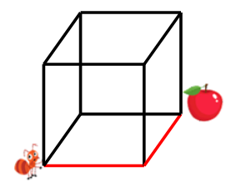  
Hỏi con kiến bò qua bao nhiêu cạnh?  
Trả lời: [[2]] cạnh.

Lời giải:

**Bước 1:**

**Lý thuyết:**  
  
  
Quan sát hình vẽ, ta thấy có 2 cạnh màu đỏ. Do đó, để đến chỗ quả táo, con kiến cần bò qua 2 cạnh trên chiếc khung nhôm hình lập phương.  
Số thích hợp cần điền vào ô trống là 2.  
**Đáp án:**  
2

Câu **7**: [NB]

Bạn hãy điền số thích hợp vào ô trống.  
Một con kiến bò theo đường màu đỏ trên chiếc khung nhôm dạng hình lập phương để đến chỗ hạt ngô như hình dưới đây:  
Hỏi con kiến bò qua bao nhiêu cạnh?  
Trả lời: [[4]] cạnh.

Lời giải:

**Bước 1:**

**Lý thuyết:**  
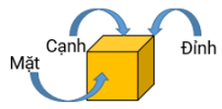  
  
Quan sát hình vẽ, ta thấy có 4 cạnh màu đỏ. Do đó, để đến chỗ hạt ngô, con kiến cần bỏ qua 4 cạnh trên chiếc khung nhôm hình lập phương.  
Vậy số thích hợp cần điền vào ô trống là 4.  
**Đáp án:**  
4

Câu **8**: [NB]

Bạn hãy chọn đáp án đúng để điền vào ô trống.  
Cho khối lập phương sau:  
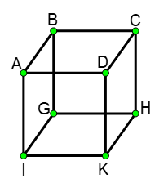  
Khi đó, I là một [[đỉnh]] của khối lập phương.

Lời giải:

**Bước 1:**

**Lý thuyết:**  
  
  
Quan sát hình vẽ, ta thấy I là một đỉnh của khối lập phương.  
Vậy đáp án đúng cần chọn là: đỉnh  
**Đáp án:**  
đỉnh

Câu **9**: [NB]

Bạn hãy chọn đáp án đúng.  
Đồ vật nào dưới đây có các mặt đều là hình vuông?  
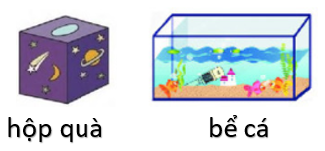

A. Hộp quà

B. Bể cá

Lời giải:

**Bước 1:**

**Lý thuyết:**  
Các mặt của khối lập phương đều là hình vuông.  
  
Hộp quà có dạng khối lập phương nên các mặt của hộp quà đều là hình vuông.  
Bể cá có dạng hình hộp chữ nhật nên các mặt của bể cá đều là hình chữ nhật.  
Vậy đáp án đúng là: Bể cá.  
**Đáp án:**  
Hộp quà.

Câu **10**: [NB]

Bạn hãy chọn đáp án đúng để điền vào ô trống.  
Một chiếc khung gỗ có dạng khối lập phương như hình sau:  
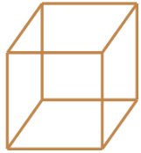  
Người ta dán các tờ giấy màu vào các mặt của khung gỗ đó, mỗi mặt cần dán một tờ giấy. Khi đó, cần sử dụng [[6]] tờ giấy để dán đủ các mặt của khung gỗ.

Lời giải:

**Bước 1:**

**Lý thuyết:**  
Khối lập phương.  
  
Vì một khối lập phương có 6 mặt nên cần sử dụng 6 tờ giấy để dán đủ các mặt của khung gỗ.  
**Đáp án:**  
6

Câu **11**: [NB]

Bạn hãy chọn đáp án đúng để điền vào ô trống.  
Cho hình dưới đây:  
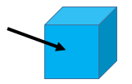  
Trong hình trên, mũi tên đang chỉ vào [[mặt]] của khối lập phương.

Lời giải:

**Bước 1:**

**Lý thuyết:**  
  
  
Quan sát hình vẽ, ta thấy mũi tên đang chỉ vào mặt của khối lập phương.  
Vậy đáp án đúng là: mặt  
**Đáp án:**  
mặt

Câu **12**: [NB]

Bạn hãy chọn đáp án đúng.  
Cho khối lập phương sau:  
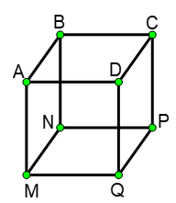  
Khẳng định nào dưới đây đúng?

A. MN là một cạnh của khối lập phương.

B. MN là một mặt của khối lập phương. C. MN là một đỉnh của khối lập phương.

Lời giải:

**Bước 1:**

**Lý thuyết:**  
Quan sát hình vẽ ta thấy M N là một cạnh của khối lập phương.  
Vậy khẳng định đúng là: M N là một cạnh của khối lập phương.  
**Đáp án:**  
M N là một cạnh của khối lập phương.